**Crear Proyecto en Jira**

Inicia sesión en Jira.

Crea un nuevo proyecto y selecciona el tipo adecuado (Kanban, Scrum, etc.).

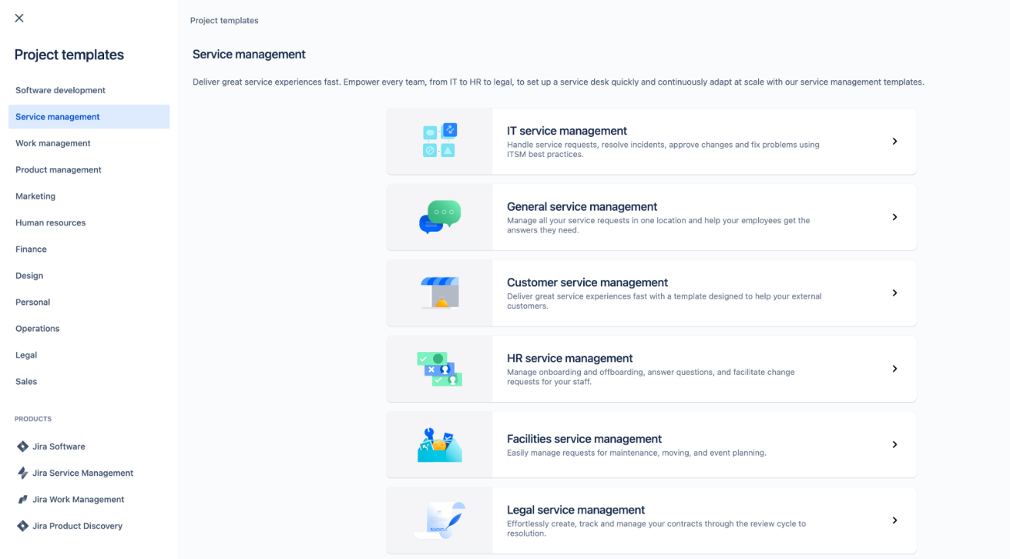

**Crear Historias de Usuario**

Se crean historias de Usuario para poder abarcar todas las operaciones que va a realizar nuestro sistema.

A cada historia de usuario se le agrega un history point que indicara la prioridad que le daremos a cada una.

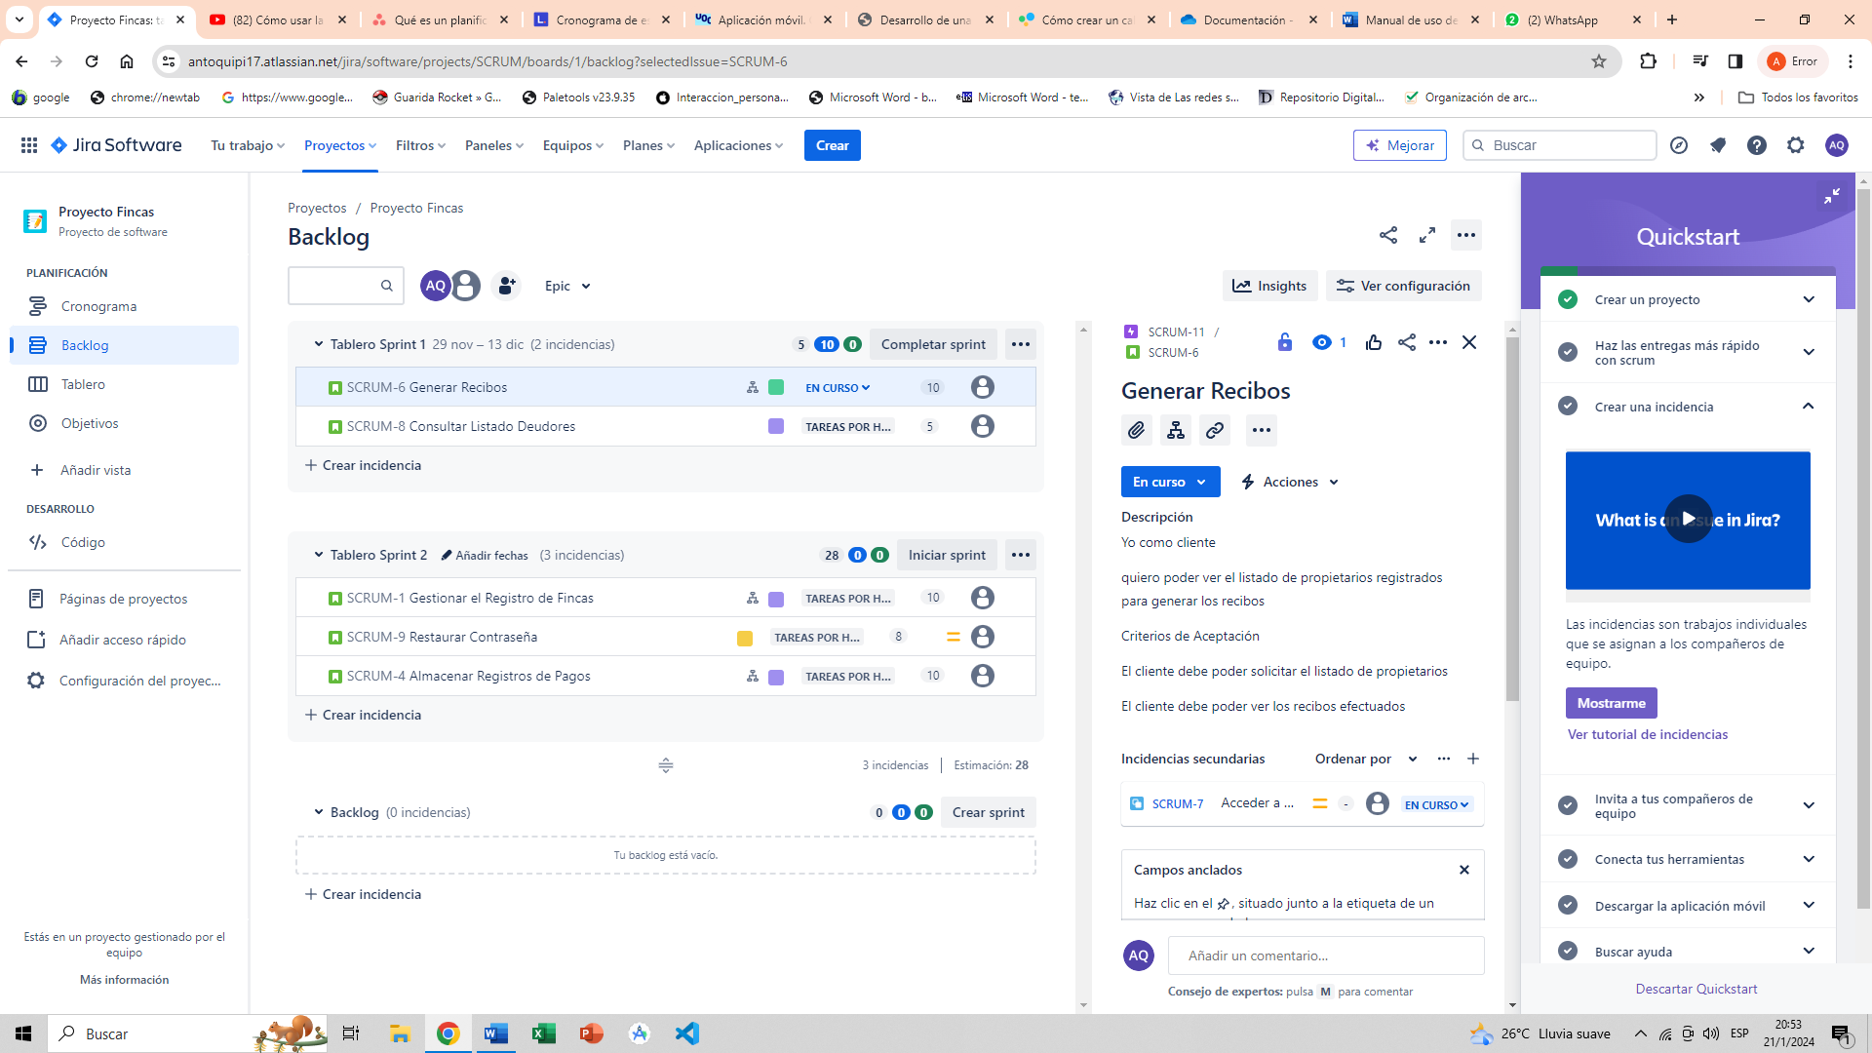

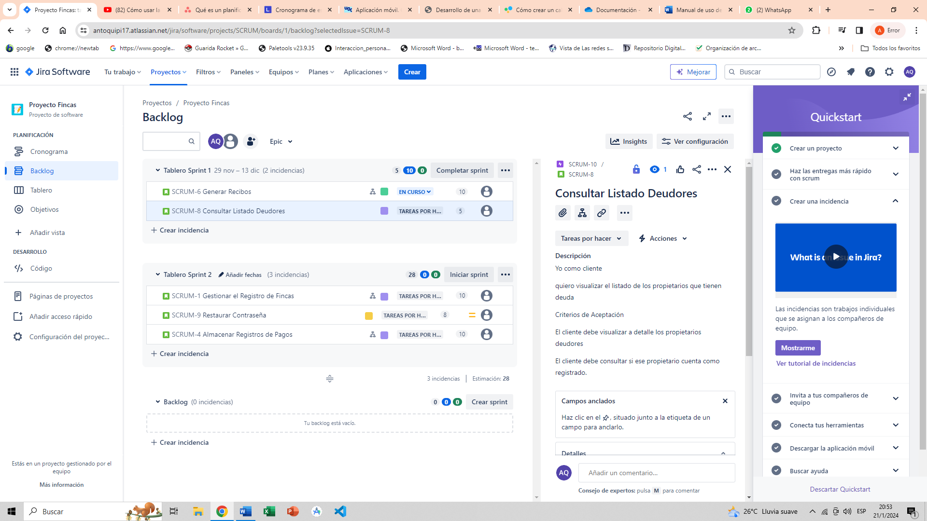

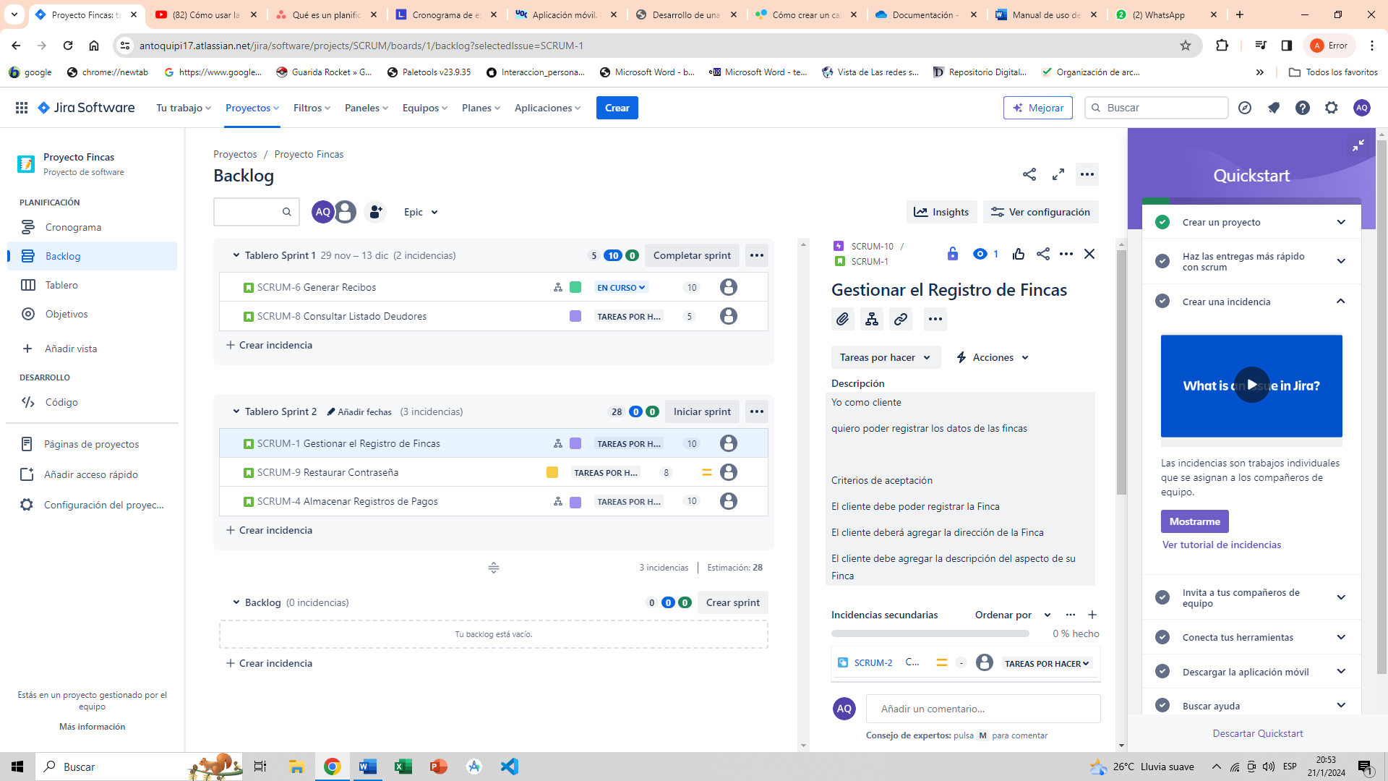

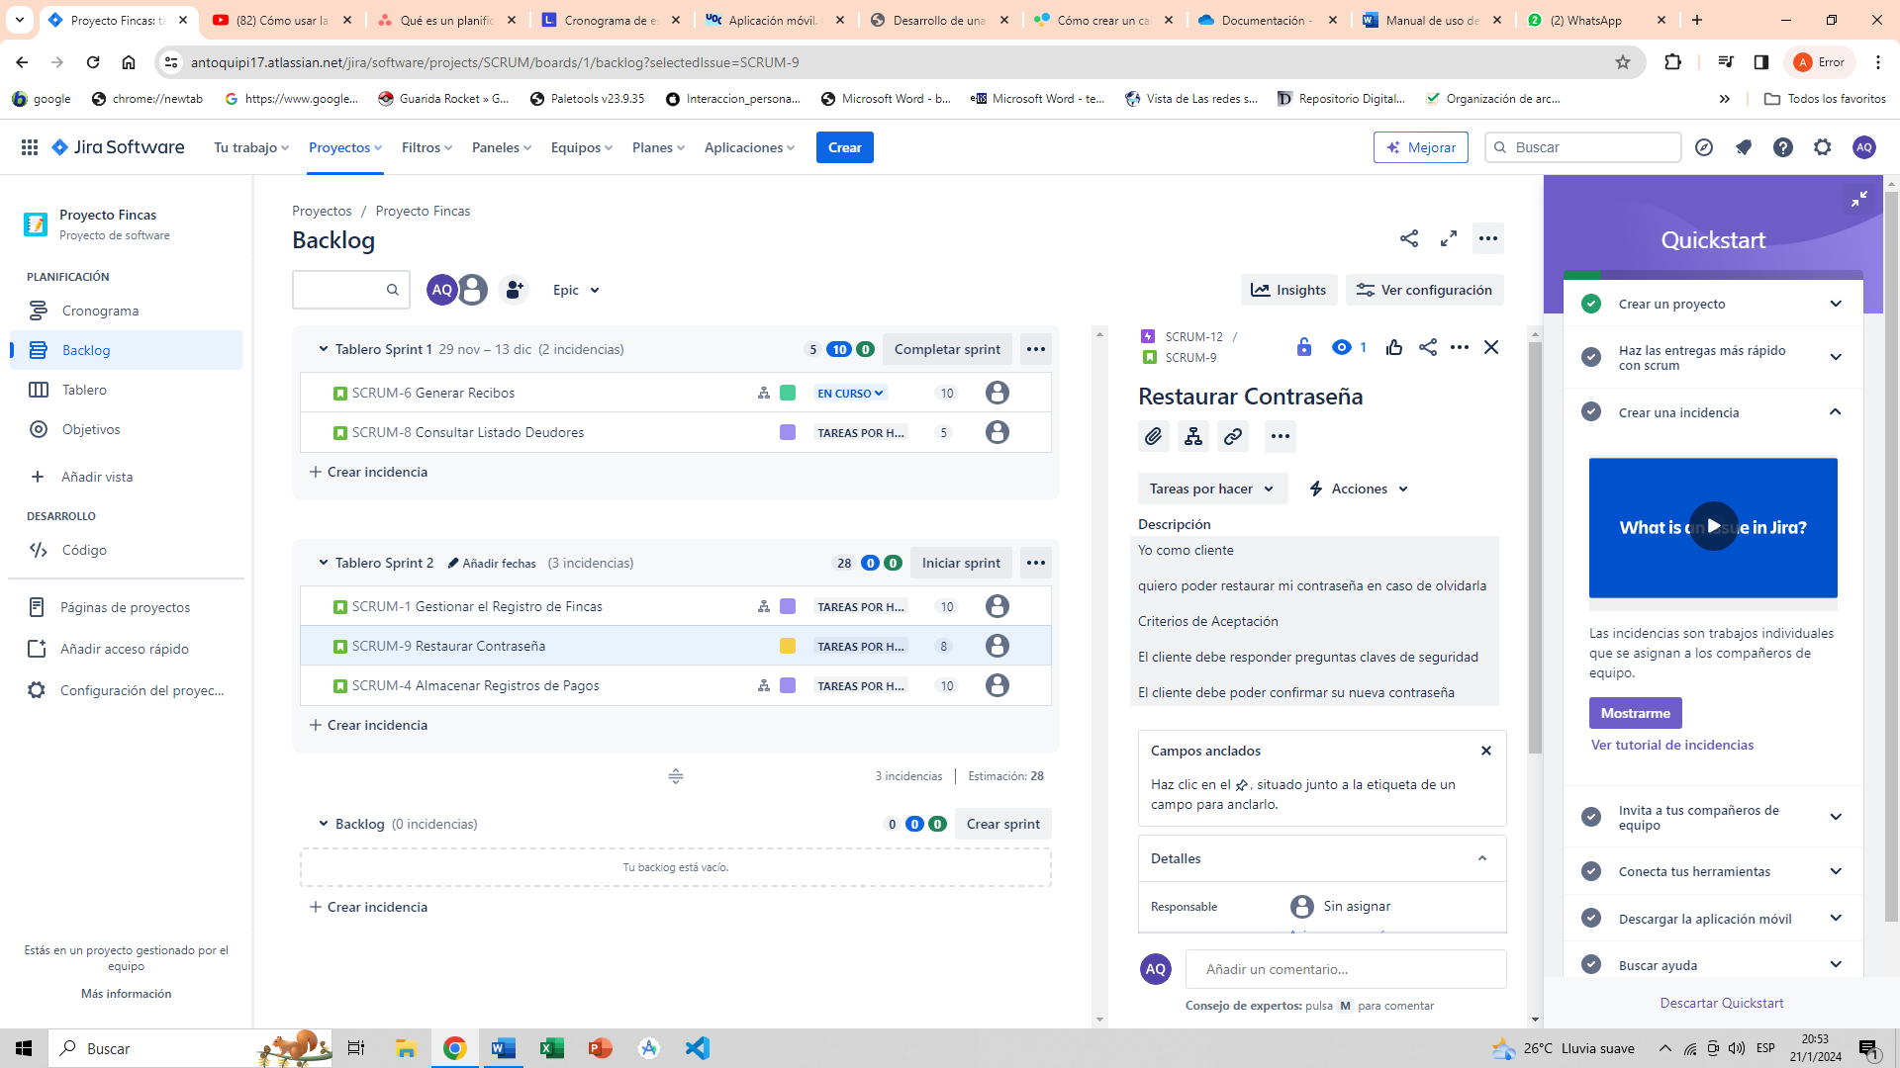

**Creación de Epic/Etiquetas**

Nos permite guardar cada Historia de Usuario dentro de un contexto de forma que se pueda entender mejor el propósito de cada historia de usuario.

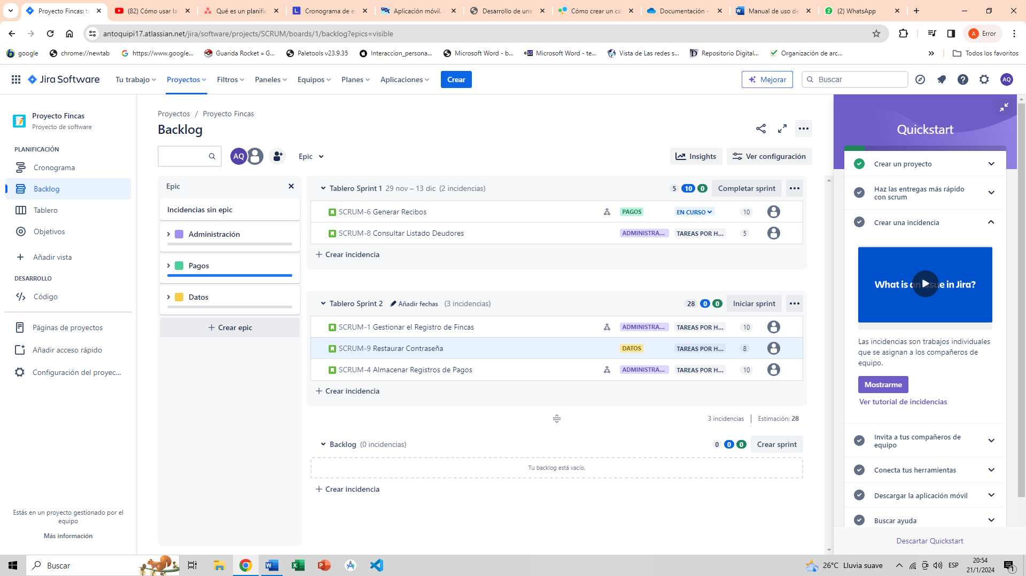

**Crear/Iniciar Sprint**

Configura sprints para organizar y planificar el trabajo.

Asigna problemas a sprints específicos.

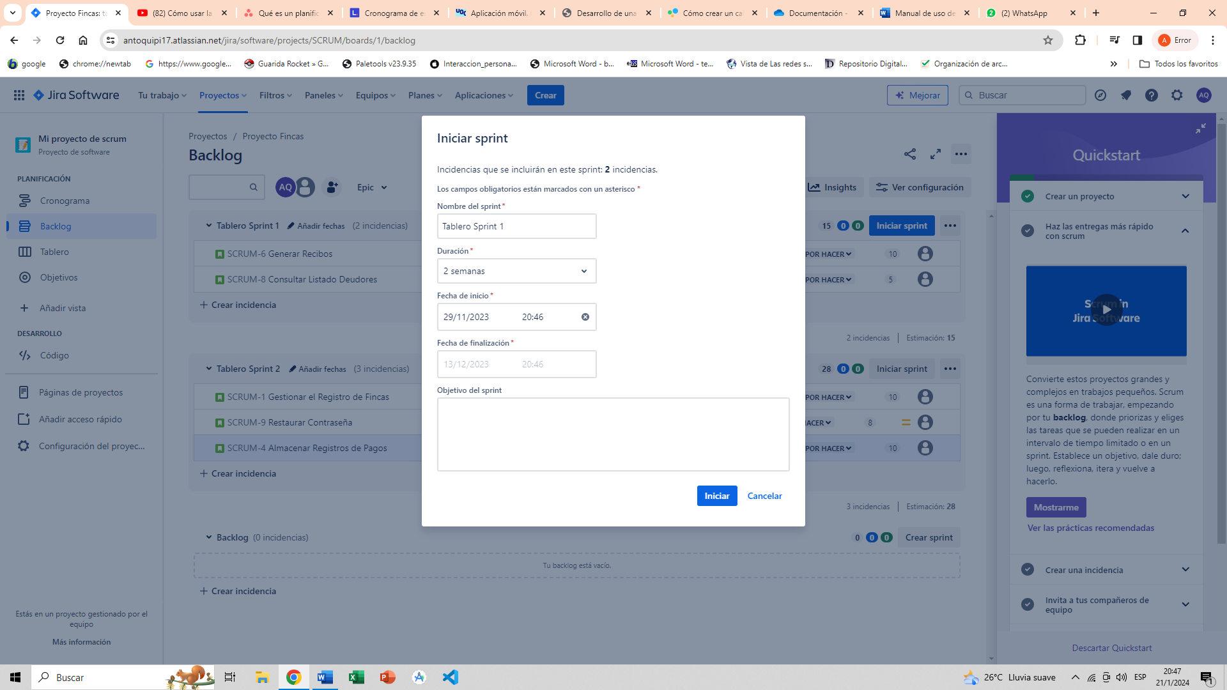

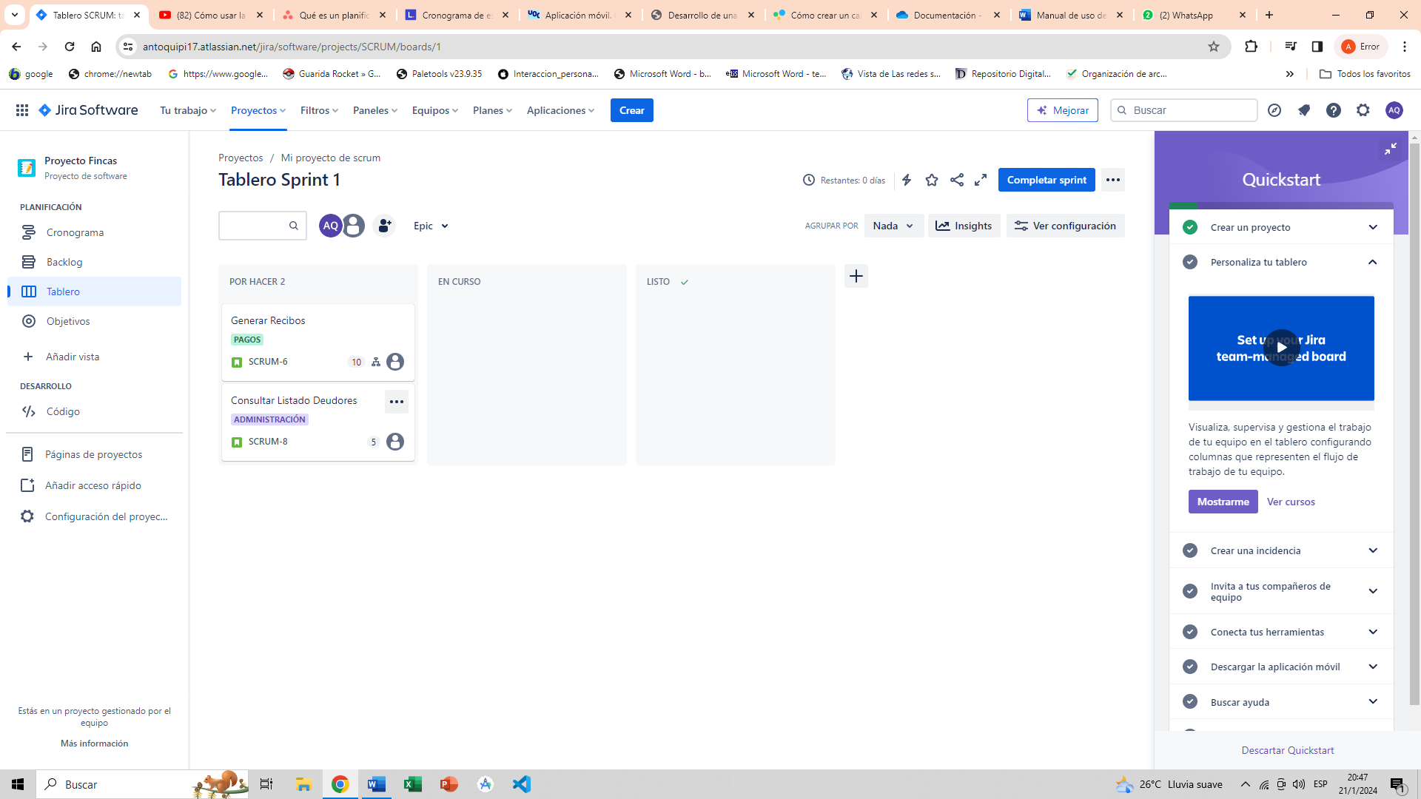

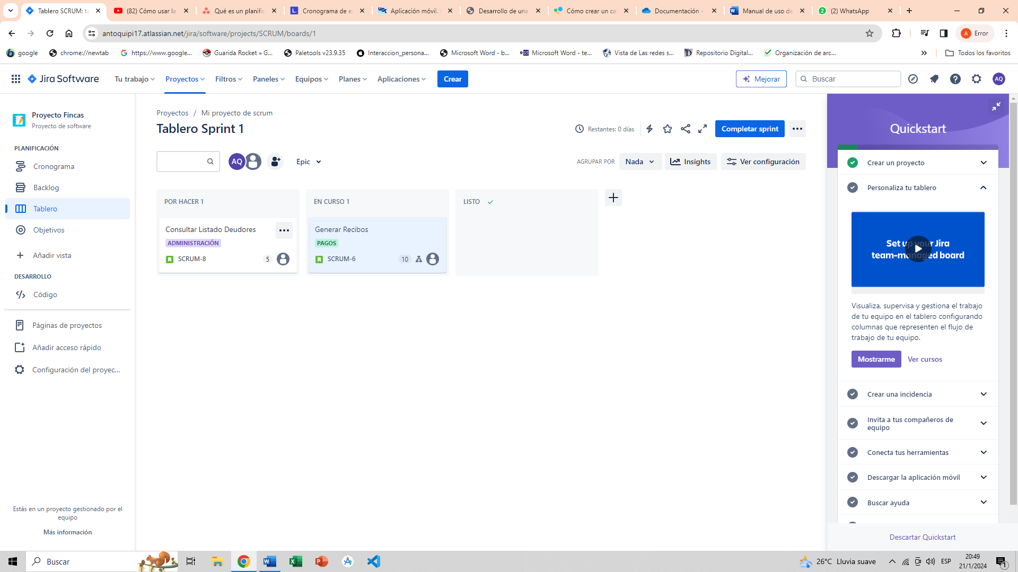

**Tablero Sprint**

Podemos indicar las tareas que agregamos en las historias de usuario si dichas tareas están en curso, pendiente o finalizadas.

